コロナ禍における子どもの安全確認等の取組

新型コロナウイルス感染症の感染拡大に伴い、緊急事態措置中の学校等の休業、外出自粛等の影響により、子どもの見守り機会が減少する状況があった。コロナ禍における支援対象児童等の安全確認等の取組について総括し、課題整理を行う

- 児童虐待通告件数の状況（令和元年度・令和2年度）
児童相談所（大阪府・大阪市・堺市）
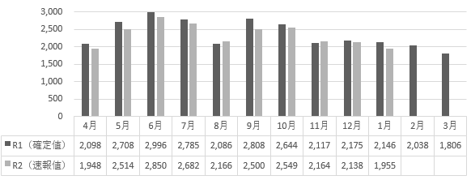
【参考】Ｈ30年度25,683件
R元年度 28,407件
R元年度（4月～１月計）24,563件
R2年度（4月～１月計）23,466件

令和2年４月、５月、学校の休校措置等で子どもと長時間過ごすことにより、保護者の養育負担が高じ、子どもを叩いてしまった等の相談は複数寄せられたが、通告件数は前年・同時期比で７％減。
休校等により所属からの通告が減少したこと等が要因と考えられる。また、所属よる安全確認が困難な状況下では、日常的な見守り体制が取れず、子どもの状況把握が遅れることが懸念された。（結果的に虐待が重篤化し、重大な結果を招いた事案はなかった。）

（２）子どもの安全確認等にかかる取組
各児童相談所においては、在宅で継続的に指導・支援中のケースについて、個々の状況に応じて家庭訪問等の頻度を増やしたり、電話で保護者や子どもに直接状況確認をするなど、安全確認を行った。
各市区町村においても、要保護児童対策地域協議会で把握している支援対象児童等について、学校・園等所属機関との情報共有を図り、状況把握に努めた。

＜要保護児童対策地域協議会へのアンケート結果＞
- 要保護児童対策地域協議会（実務者会議・進行管理会議）の開催について
（府内７２市区町村：大阪府４１市町村・大阪市２４区・堺市７区）
【令和2年4月7日から5月21日までの緊急事態宣言】
・通常どおり実施 ３２自治体
・参加人数を縮少し実施 １０自治体
・回数を減らし実施 ４自治体
・実施していない ７自治体
・その他（時期をずらして実施等） １７自治体

【令和３年１月１４日から2月28日までの緊急事態宣言】
・通常どおり実施 ５７自治体
・参加人数を縮少し実施 ８自治体
・回数を減らし実施 ０自治体
・実施していない ０自治体
・その他（時期をずらして実施等） ７自治体

➁コロナ禍における子どもの安全確認等の課題
・家庭が自粛や感染への不安を理由に登校や登園を控えるなど、所
属による子どもの定期的な安全確認が難しいことがあった。
・感染リスクへの不安から家庭訪問を断られることがあった。

③コロナ禍における子どもの安全確認等の工夫・好事例
例）・関係機関とより迅速な連携が図れるよう、通知文書を発出し、安全確認の協力を依頼した。
・学校や保健センター等、関係機関と連携し、ICT機器を用いた通信手段（オンライン会議システムやスマートフォンによるビデオ通話等）により安全確認を行った。
・子ども食堂と連携し、必要な家庭に弁当を持参し、状況を把
握した。
・地域で食事の提供や学習支援等を行っている民間団体に対し、子ども等の状況把握や見守りにかかる活動費等を補助した。

＜今後の対応（案）＞
- 新型コロナウイルス感染症の拡大のみならず、自然災害等、通常の対応が困難な事態にあっても、要保護児童対策地域協議会における支援対象児童の状況把握や、対応の進行管理が安定的・継続的に実施できるよう、ノウハウ等の共有を図る。

- 子どもの安全確認に万全を期すため、関係機関の連携やICT機器の活用など好事例を紹介し、各地域での取り組みを働きかける。

